PHIẾU HƯỚNG DẪN HỌC SINH TỰ HỌC MÔN LỊCH SỬ LỚP 8
Tuần 22
NỘI DUNG | HOẠT ĐỘNG
Tên bài học/ chủ đề - Khối lớp | Bài 26. PHONG TRÀO KHÁNG CHIẾN CHỐNG PHÁP  TRONG NHỮNG NĂM CUỐI THẾ KỈ XIX
Hoạt động 1: Đọc tài liệu và thực hiện các yêu cầu.  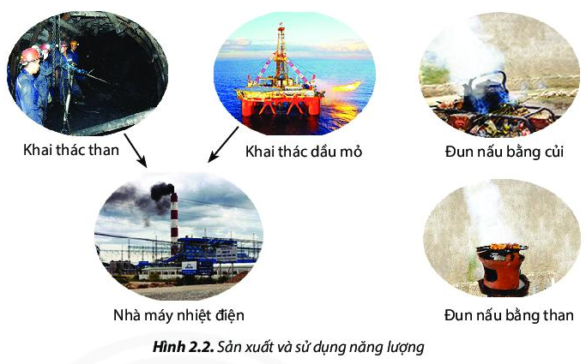 | I. CUỘC PHẢN CÔNG CỦA PHÁI CHỦ CHIẾN TẠI KINH HÀNH HUẾ.VUA HÀM NGHI RA “CHIẾU CẦN VƯƠNG”  * HS thảo luận cặp đôi các câu hỏi sau:  1/ Nguyên nhân dẫn đến cuộc phản công tại kinh thành Huế 7/1885?  2/ Hành động của thực dân Pháp?  3/ Tường thuật trên Lược đồ vụ biến kinh thành Huế?  4/ Kết quả của cuộc phản công kinh thành Huế?  *HS trả lời cá nhân các câu hỏi sau:  1/ Quan sát lược đồ, em hãy cho biết sau khi kinh thành Huế thất thủ, Tôn Thất Thuyết đã có những hành động gì?  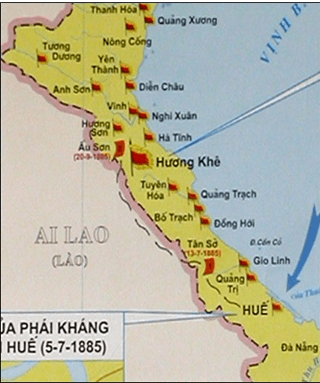  Lược đồ phong trào cần vương  2/ Chiếu “Cần vương” ban hành thời gian nào? Giải thích “Cần vương”?  3/ Tôn Thất Thuyết nhân danh vua Hàm Nghi xuống “ Chiếu Cần vương” nhằm mục đích gì?  4/ Nêu 2 giai đoạn của phong trào “Cần vương”
Hoạt động 2: Kiểm tra, đánh giá quá trình tự học. | I. CUỘC PHẢN CÔNG CỦA PHÁI CHỦ CHIẾN TẠI KINH THÀNH HUẾ. VUA HÀM NGHI RA “CHIẾU CẦN VƯƠNG”.  1. Cuộc phản công quân Pháp của phái chủ chiến ở Huế tháng 7/1885.  *Nguyên nhân:  - Sau hai hiệp ước 1883 và 1884, phe chủ chiến nuôi hy vọng giành lại chủ quyền từ tay Pháp.  - Pháp lo sợ, tìm cách bắt cóc những người cầm đầu.  *Diễn biến, kết quả :  - Đêm 4 rạng sáng ngày 5/ 7/1885, Tôn Thất Thuyết hạ lệnh tấn công quân Pháp ở đồn Mang Cá và Toà Khâm sứ.  - Nhờ có ưu thế về vũ khí, quân Pháp nhanh chóng chiếm kinh thành Huế.  2. Phong trào Cần vương bùng nổ và lan rộng  *Cần Vương: là phong trào yêu nước chống Pháp dưới danh nghĩa ủng hộ một nhà vua, diễn ra ở Việt Nam cuối thế kỉ XIX.  - Tôn Thất Thuyết đưa vua Hàm Nghi chạy ra Tân Sở (Quảng Trị).  - 13/7/1885, ông nhân danh nhà vua xuống “chiếu Cần vương” , kêu gọi văn thân- sĩ phu, nhân dân giúp vua cứu nước.  * Diễn biến:  - Giai đoạn 1: (1885-1888): phong trào bùng nổ khắp cả nước, nhất là từ Phan Thiết trở ra.  - Giai đoạn 2: (1888-1896): phong trào quy tụ những cuộc khởi nghĩa lớn, có quy mô, trình độ tổ chức cao, ở Trung Kì và Bắc Kì.

